LAPORAN PRAKTIKUM
Pemograman Berbasis Web
“Javascript”
Dosen Pengampu:
Bagaskara Eka Nugraha , S.T., M.Eng.



DISUSUN OLEH
Nama Mahasiswa : Mikael Deandra Adinata
NIM : 255314113

PROGRAM STUDI INFORMATIKA
FAKULTAS SAINS DAN TEKNOLOGI
UNIVERSITAS SANATA DHARMA
YOGYAKARTA

Code:
HTML:
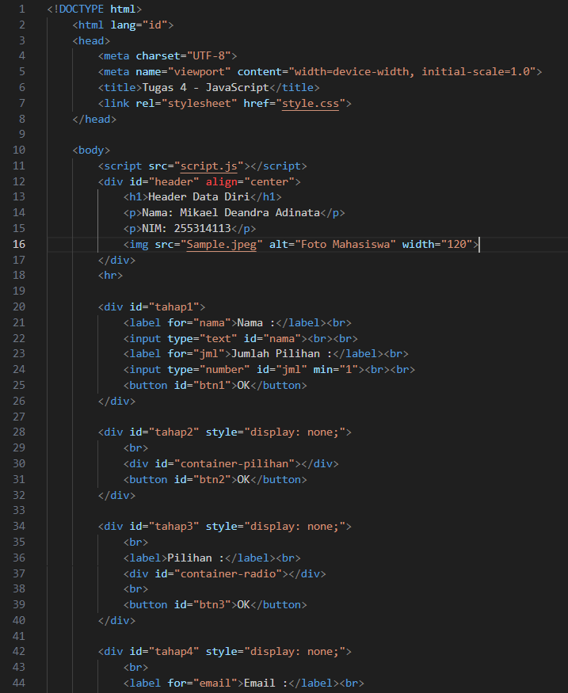
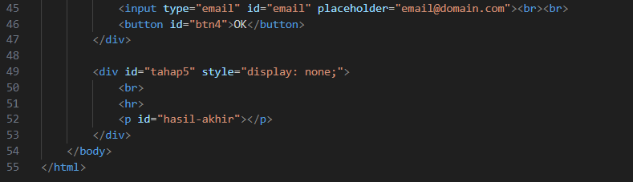
CSS:
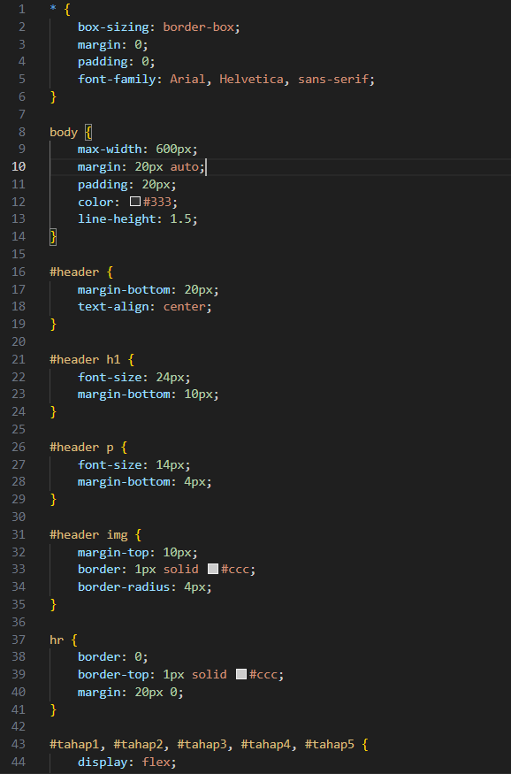
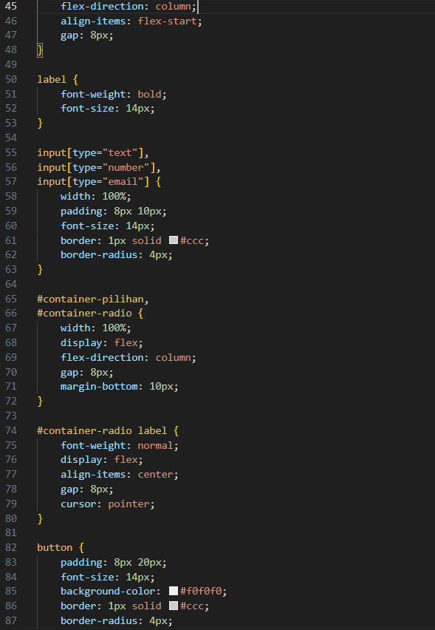
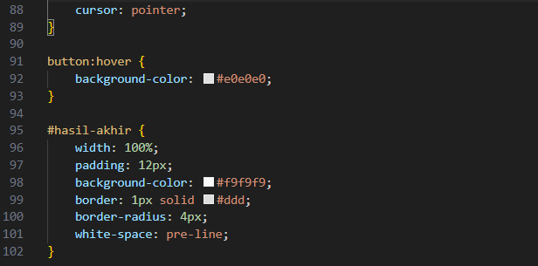

Javascript:
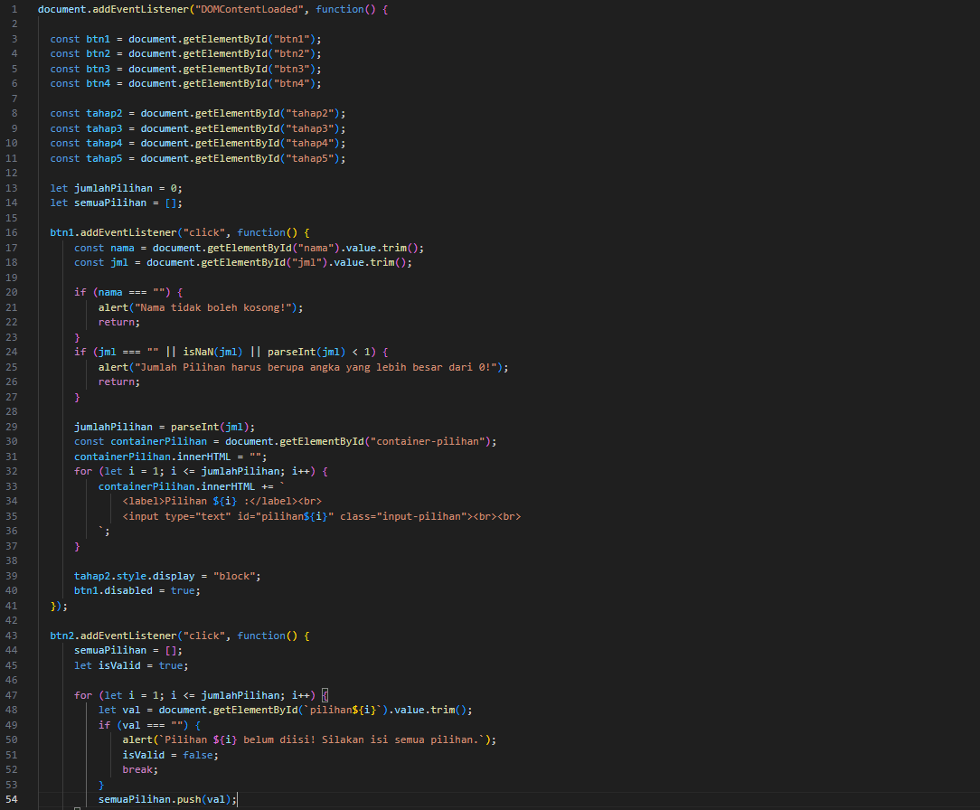
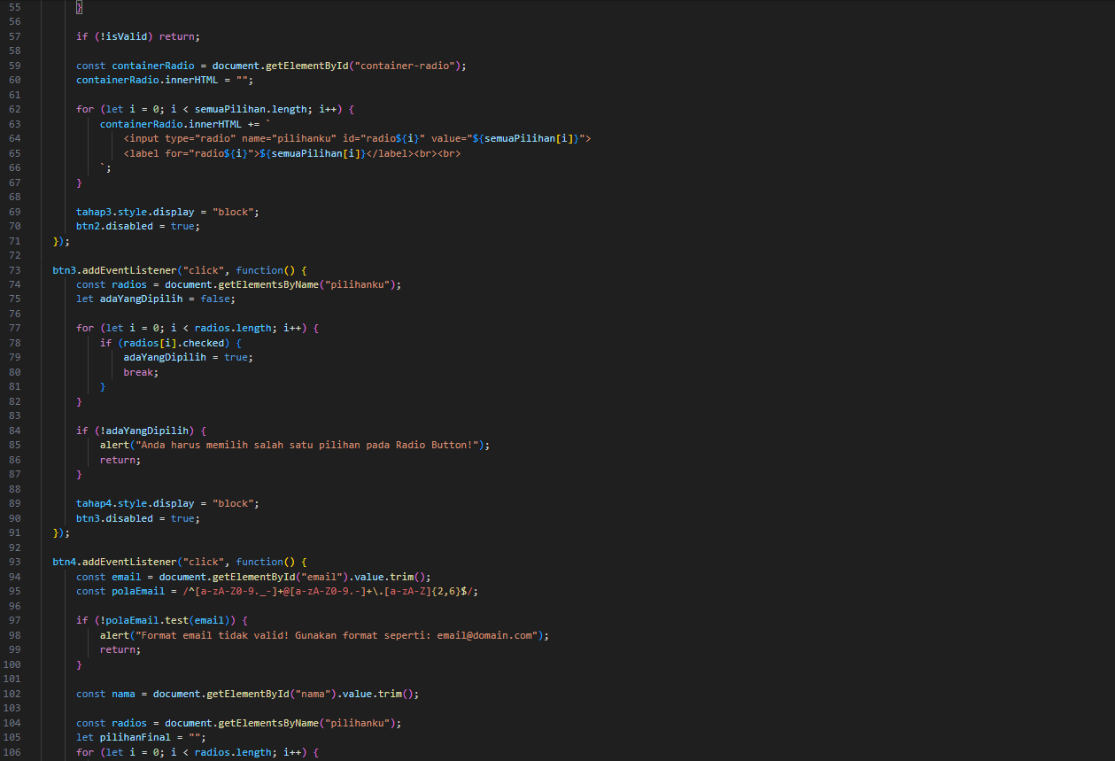
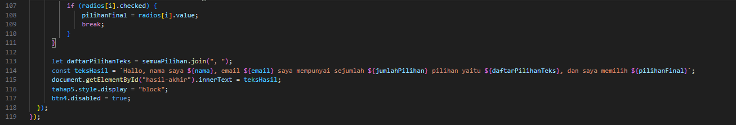

Link Github
https://github.com/MikaelDeandra/PBW/tree/d042ccbc447869069436fa398649a7bd0ade170c/Javascript-HTML

Output:
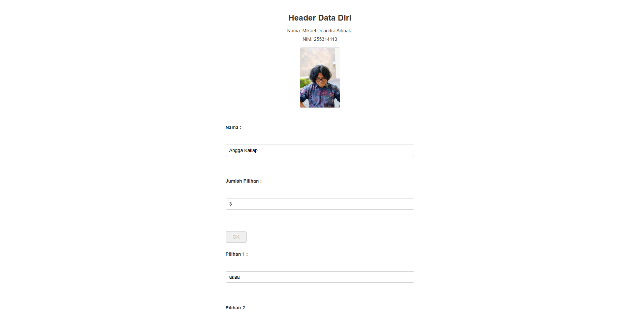
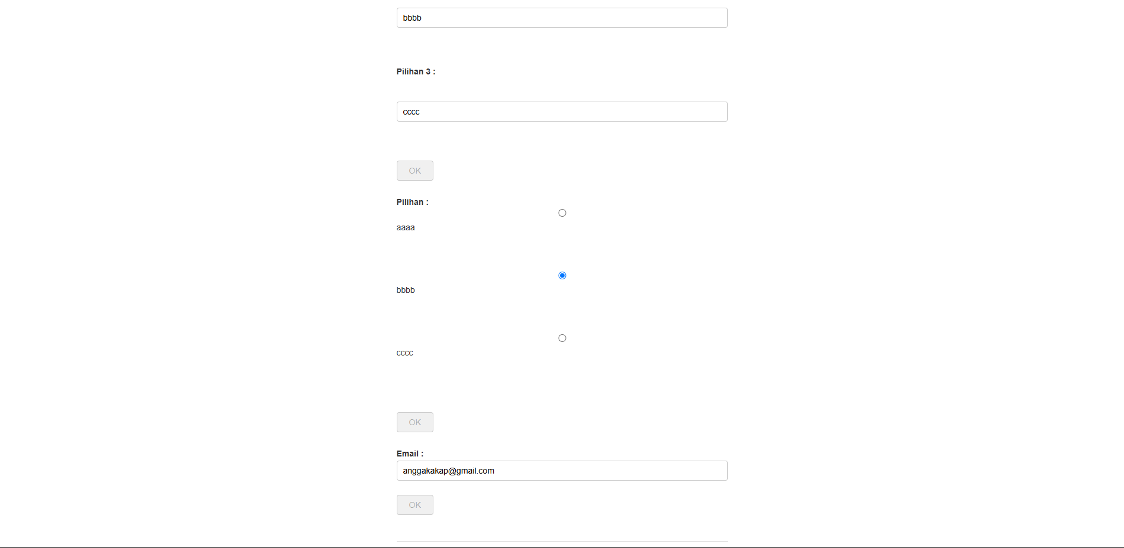

Penjelasan Code:
HTML:
Program | Arti
<!DOCTYPE html>  <html lang="id">  <head>  <meta charset="UTF-8">  <meta name="viewport" content="width=device-width, initial-scale=1.0">  <title>Tugas 4 - JavaScript</title>  <link rel="stylesheet" href="style.css">  </head> | Deklarasi doctype HTML5. Bahasa utama halaman adalah Bahasa Indonesia. Head sebagai wadah metadata yang tidak ditampilkan langsung di halaman. Meta charset dengan nilai UTF-8. Meta viewport dengan content width sama dengan device-width dan initial-scale sebesar 1.0, halaman ditampilkan responsif mengikuti lebar layar perangkat tanpa zoom awal. Title bertuliskan "Tugas 4 - JavaScript", judul yang muncul di tab browser. Link dengan rel stylesheet dan href "style.css", file CSS eksternal dihubungkan ke halaman untuk mengatur seluruh tampilan.
<body>  <script src="script.js"></script>  <div id="header" align="center">  <h1>Header Data Diri</h1>  <p>Nama: Mikael Deandra Adinata</p>  <p>NIM: 255314113</p>  <img src="Sample.jpeg" alt="Foto Mahasiswa" width="120">  </div>  <hr> | Deklarasi Body. Script dengan src "script.js", file JavaScript eksternal dihubungkan. Div dengan id "header" dan align "center", elemen pembungkus yang isinya diposisikan rata tengah horizontal. H1 "Header Data Diri", judul utama bagian header. Paragraf "Nama: Mikael Deandra Adinata", "NIM: 255314113". Img dengan src "Sample.jpeg", alt "Foto Mahasiswa", dan width 120, menampilkan foto mahasiswa dengan lebar 120 piksel. Hr sebagai garis horizontal pemisah bagian header dengan konten berikutnya.
<div id="tahap1">  <label for="nama">Nama :</label><br>  <input type="text" id="nama"><br><br>  <label for="jml">Jumlah Pilihan :</label><br>  <input type="number" id="jml" min="1"><br><br>  <button id="btn1">OK</button>  </div> | Div id "tahap1", pembungkus tahap pertama formulir. Label for "nama" bertuliskan "Nama :", keterangan untuk input nama, diikuti br. Input type "text" id "nama", kolom isian nama, diikuti dua br. Label for "jml" bertuliskan "Jumlah Pilihan :", keterangan untuk input jumlah pilihan, diikuti br. Input type "number" id "jml" min "1", kolom isian angka dengan nilai minimal 1, diikuti dua br. Button id "btn1" bertuliskan "OK", tombol untuk memproses input tahap pertama.
<div id="tahap2" style="display: none;">  <br>  <div id="container-pilihan"></div>  <button id="btn2">OK</button>  </div> | Div id "tahap2" dengan style display "none", pembungkus tahap kedua yang tersembunyi, diikuti br. Div id "container-pilihan", wadah kosong untuk menampilkan pilihan secara dinamis. Button id "btn2" bertuliskan "OK", tombol proses tahap kedua.
<div id="tahap3" style="display: none;">  <br>  <label>Pilihan :</label><br>  <div id="container-radio"></div>  <br>  <button id="btn3">OK</button>  </div> | Div id "tahap3" dengan style display "none", pembungkus tahap ketiga yang tersembunyi, diikuti br. Label bertuliskan "Pilihan :", keterangan untuk pilihan radio, diikuti br. Div id "container-radio", wadah kosong untuk menampilkan pilihan radio secara dinamis, diikuti br. Button id "btn3" bertuliskan "OK", tombol proses tahap ketiga.
<div id="tahap4" style="display: none;">  <br>  <label for="email">Email :</label><br>  <input type="email" id="email" placeholder="email@domain.com"><br><br>  <button id="btn4">OK</button>  </div> | Div id "tahap4" dengan style display "none", pembungkus tahap keempat yang tersembunyi, diikuti br. Label for "email" bertuliskan "Email :", keterangan untuk input email, diikuti br. Input type "email" id "email" dengan placeholder "email@domain.com", kolom isian email dengan contoh format, diikuti dua br. Button id "btn4" bertuliskan "OK", tombol proses tahap keempat.
<div id="tahap5" style="display: none;">  <br>  <hr>  <p id="hasil-akhir"></p>  </div>  </body>  </html> | Div id "tahap5" dengan style display "none", pembungkus tahap kelima yang tersembunyi, diikuti br. Hr sebagai garis horizontal pemisah. P id "hasil-akhir", paragraf kosong untuk menampilkan hasil akhir secara dinamis. Body dan html ditutup, menandakan akhir dokumen.

CSS:
Program | Arti
* {  box-sizing: border-box;  margin: 0;  padding: 0;  font-family: Arial, Helvetica, sans-serif;  } | Selektor universal (*) dengan box-sizing "border-box", margin dan padding 0, serta font-family Arial, Helvetica, sans-serif, seluruh elemen memiliki perhitungan ukuran inklusif border dan font default sans-serif.
body {  max-width: 600px;  margin: 20px auto;  padding: 20px;  color: #333;  line-height: 1.5;  } | Body dengan max-width 600px, margin "20px auto", padding 20px, color "#333", dan line-height 1.5, badan halaman memiliki lebar maksimal 600 piksel, diposisikan tengah horizontal, jarak dalam 20 piksel, warna teks abu-abu gelap, dan jarak antar baris 1.5.
#header {  margin-bottom: 20px;  text-align: center;  } | #header dengan margin-bottom 20px dan text-align "center", bagian header memiliki jarak bawah 20 piksel dan isi rata tengah.
#header h1 {  font-size: 24px;  margin-bottom: 10px;  } | #header h1 dengan font-size 24px dan margin-bottom 10px, judul header berukuran 24 piksel dengan jarak bawah 10 piksel.
#header p {  font-size: 14px;  margin-bottom: 4px;  } | #header p dengan font-size 14px dan margin-bottom 4px, paragraf header berukuran 14 piksel dengan jarak bawah 4 piksel.
#header img {  margin-top: 10px;  border: 1px solid #ccc;  border-radius: 4px;  } | #header img dengan margin-top 10px, border "1px solid #ccc", dan border-radius 4px, foto header memiliki jarak atas 10 piksel, garis tepi abu-abu tipis, dan sudut membulat 4 piksel.
hr {  border: 0;  border-top: 1px solid #ccc;  margin: 20px 0;  } | hr dengan border 0, border-top "1px solid #ccc", dan margin "20px 0", garis horizontal tanpa border, hanya garis atas abu-abu tipis dengan jarak atas bawah 20 piksel.
#tahap1, #tahap2, #tahap3, #tahap4, #tahap5 {  display: flex;  flex-direction: column;  align-items: flex-start;  gap: 8px;  } | #tahap1 sampai #tahap5 dengan display "flex", flex-direction "column", align-items "flex-start", dan gap 8px, setiap tahap formulir menggunakan flexbox vertikal, child tersusun ke bawah rata kiri, dengan jarak antar child 8 piksel.
label {  font-weight: bold;  font-size: 14px;  } | Label dengan font-weight "bold" dan font-size 14px, semua label tebal berukuran 14 piksel.
input[type="text"],  input[type="number"],  input[type="email"] {  width: 100%;  padding: 8px 10px;  font-size: 14px;  border: 1px solid #ccc;  border-radius: 4px;  } | Input type text, number, dan email dengan width 100%, padding "8px 10px", font-size 14px, border "1px solid #ccc", dan border-radius 4px, kolom isian selebar penuh, jarak dalam 8 piksel atas bawah dan 10 piksel kiri kanan, teks 14 piksel, garis tepi abu-abu tipis, sudut membulat 4 piksel.
#container-pilihan,  #container-radio {  width: 100%;  display: flex;  flex-direction: column;  gap: 8px;  margin-bottom: 10px;  } | #container-pilihan dan #container-radio dengan width 100%, display "flex", flex-direction "column", gap 8px, dan margin-bottom 10px, wadah pilihan dan radio selebar penuh, flexbox vertikal, jarak antar child 8 piksel, jarak bawah 10 piksel.
#container-radio label {  font-weight: normal;  display: flex;  align-items: center;  gap: 8px;  cursor: pointer;  } | #container-radio label dengan font-weight "normal", display "flex", align-items "center", gap 8px, dan cursor "pointer", label radio tidak tebal, flexbox horizontal rata tengah vertikal, jarak antar child 8 piksel, dan kursor berubah saat diarahkan.
button {  padding: 8px 20px;  font-size: 14px;  background-color: #f0f0f0;  border: 1px solid #ccc;  border-radius: 4px;  cursor: pointer;  } | Button dengan padding "8px 20px", font-size 14px, background-color "#f0f0f0", border "1px solid #ccc", border-radius 4px, dan cursor "pointer", tombol berjarak dalam 8 piksel atas bawah dan 20 piksel kiri kanan, teks 14 piksel, latar abu-abu terang, garis tepi abu-abu tipis, sudut membulat 4 piksel, dan kursor berubah saat diarahkan.
button:hover {  background-color: #e0e0e0;  } | Button:hover dengan background-color "#e0e0e0", tombol berubah latar menjadi abu-abu lebih gelap saat kursor diarahkan.
#hasil-akhir {  width: 100%;  padding: 12px;  background-color: #f9f9f9;  border: 1px solid #ddd;  border-radius: 4px;  white-space: pre-line;  } | #hasil-akhir dengan width 100%, padding 12px, background-color "#f9f9f9", border "1px solid #ddd", border-radius 4px, dan white-space "pre-line", paragraf hasil selebar penuh, jarak dalam 12 piksel, latar abu-abu sangat terang, garis tepi abu-abu tipis, sudut membulat 4 piksel, dan spasi baris dipertahankan sesuai input.

JavaScript:
Program | Arti
document.addEventListener("DOMContent  Loaded", function() { | Event listener "DOMContentLoaded" pada document, seluruh kode dijalankan setelah struktur HTML selesai dimuat.
const btn1 = document.getElementById("btn1");  const btn2 = document.getElementById("btn2");  const btn3 = document.getElementById("btn3");  const btn4 = document.getElementById("btn4");  const tahap2 = document.getElementById("tahap2");  const tahap3 = document.getElementById("tahap3");  const tahap4 = document.getElementById("tahap4");  const tahap5 = document.getElementById("tahap5"); | Konstanta btn1, btn2, btn3, btn4, mengambil referensi elemen tombol berdasarkan id masing-masing. Konstanta tahap2, tahap3, tahap4, tahap5, mengambil referensi elemen div tahap yang akan ditampilkan bertahap.
let jumlahPilihan = 0;  let semuaPilihan = []; | Variabel jumlahPilihan bernilai awal 0, menyimpan jumlah pilihan yang diinput pengguna. Variabel semuaPilihan berupa array kosong, menyimpan seluruh pilihan yang telah diisi.
btn1.addEventListener("click", function() {  const nama = document.getElementById("nama").value.trim();  const jml = document.getElementById("jml").value.trim();  if (nama === "") {  alert("Nama tidak boleh kosong!");  return;  }  if (jml === "" || isNaN(jml) || parseInt(jml) < 1) {  alert("Jumlah Pilihan harus berupa angka yang lebih besar dari 0!");  return;  }  jumlahPilihan = parseInt(jml);  const containerPilihan = document.getElementById("container-pilihan");  containerPilihan.innerHTML = "";  for (let i = 1; i <= jumlahPilihan; i++) {  containerPilihan.innerHTML += `  <label>Pilihan ${i} :</label><br>  <input type="text" id="pilihan${i}" class="input-pilihan"><br><br>  `;  }  tahap2.style.display = "block";  btn1.disabled = true;  }); | Event listener "click" pada btn1, dijalankan saat tombol OK tahap pertama ditekan. Konstanta nama mengambil nilai input id "nama" yang telah di-trim, konstanta jml mengambil nilai input id "jml" yang telah di-trim. Kondisi pertama, jika nama kosong, alert "Nama tidak boleh kosong!" ditampilkan dan fungsi dihentikan. Kondisi kedua, jika jml kosong, bukan angka, atau kurang dari 1, alert "Jumlah Pilihan harus berupa angka yang lebih besar dari 0!" ditampilkan dan fungsi dihentikan. jumlahPilihan diisi hasil parseInt jml. Container-pilihan dikosongkan, lalu diisi perulangan for dari 1 hingga jumlahPilihan berupa label dan input text dengan id "pilihan{i}" dan class "input-pilihan". Tahap2 ditampilkan dengan display "block", btn1 dinonaktifkan.
btn2.addEventListener("click", function() {  semuaPilihan = [];  let isValid = true;  for (let i = 1; i <= jumlahPilihan; i++) {  let val = document.getElementById(`pilihan${i}`).value.trim();  if (val === "") {  alert(`Pilihan ${i} belum diisi! Silakan isi semua pilihan.`);  isValid = false;  break;  }  semuaPilihan.push(val);  }  if (!isValid) return;  const containerRadio = document.getElementById("container-radio");  containerRadio.innerHTML = "";  for (let i = 0; i < semuaPilihan.length; i++) {  containerRadio.innerHTML += `  <input type="radio" name="pilihanku" id="radio${i}" value="${semuaPilihan[i]}">  <label for="radio${i}">${semuaPilihan[i]}</label><br><br>  `;  }  tahap3.style.display = "block";  btn2.disabled = true;  }); | Event listener "click" pada btn2, dijalankan saat tombol OK tahap kedua ditekan. semuaPilihan direset menjadi array kosong, variabel isValid bernilai true. Perulangan for dari 1 hingga jumlahPilihan, mengambil nilai input "pilihan{i}" yang telah di-trim. Jika kosong, alert "Pilihan {i} belum diisi! Silakan isi semua pilihan." ditampilkan, isValid menjadi false, dan perulangan dihentikan. Jika valid, nilai dimasukkan ke semuaPilihan. Jika tidak valid, fungsi dihentikan. Container-radio dikosongkan, lalu diisi perulangan for berupa input radio dengan name "pilihanku", id "radio{i}", value semuaPilihan ke-i, dan label untuk radio tersebut. Tahap3 ditampilkan dengan display "block", btn2 dinonaktifkan.
btn3.addEventListener("click", function() {  const radios = document.getElementsByName("pilihanku");  let adaYangDipilih = false;  for (let i = 0; i < radios.length; i++) {  if (radios[i].checked) {  adaYangDipilih = true;  break;  }  }  if (!adaYangDipilih) {  alert("Anda harus memilih salah satu pilihan pada Radio Button!");  return;  }  tahap4.style.display = "block";  btn3.disabled = true;  }); | Event listener "click" pada btn3, dijalankan saat tombol OK tahap ketiga ditekan. Konstanta radios mengambil seluruh elemen dengan name "pilihanku", variabel adaYangDipilih bernilai false. Perulangan for memeriksa setiap radio, jika ada yang checked, adaYangDipilih menjadi true dan perulangan dihentikan. Jika tidak ada yang dipilih, alert "Anda harus memilih salah satu pilihan pada Radio Button!" ditampilkan dan fungsi dihentikan. Tahap4 ditampilkan dengan display "block", btn3 dinonaktifkan.
btn4.addEventListener("click", function() {  const email = document.getElementById("email").value.trim();  const polaEmail = /^[a-zA-Z0-9._-]+@[a-zA-Z0-9.-]+\.[a-zA-Z]{2,6}$/;  if (!polaEmail.test(email)) {  alert("Format email tidak valid! Gunakan format seperti: email@domain.com");  return;  }  const nama = document.getElementById("nama").value.trim();  const radios = document.getElementsByName("pilihanku");  let pilihanFinal = "";  for (let i = 0; i < radios.length; i++) {  if (radios[i].checked) {  pilihanFinal = radios[i].value;  break;  }  }  let daftarPilihanTeks = semuaPilihan.join(", ");  const teksHasil = `Hallo, nama saya ${nama}, email ${email} saya mempunyai sejumlah ${jumlahPilihan} pilihan yaitu ${daftarPilihanTeks}, dan saya memilih ${pilihanFinal}`;  document.getElementById("hasil-akhir").innerText = teksHasil;  tahap5.style.display = "block";  btn4.disabled = true; | Event listener "click" pada btn4, dijalankan saat tombol OK tahap keempat ditekan. Konstanta email mengambil nilai input id "email" yang telah di-trim, konstanta polaEmail berupa regex validasi format email. Jika email tidak cocok dengan pola, alert "Format email tidak valid! Gunakan format seperti: email@domain.com" ditampilkan dan fungsi dihentikan. Konstanta nama mengambil ulang nilai input id "nama". Konstanta radios mengambil seluruh radio name "pilihanku", variabel pilihanFinal berupa string kosong. Perulangan for mencari radio yang checked, nilainya disimpan ke pilihanFinal dan perulangan dihentikan. Variabel daftarPilihanTeks menggabungkan semuaPilihan dengan pemisah koma dan spasi. Konstanta teksHasil menyusun kalimat "Hallo, nama saya {nama}, email {email} saya mempunyai sejumlah {jumlahPilihan} pilihan yaitu {daftarPilihanTeks}, dan saya memilih {pilihanFinal}". Elemen hasil-akhir diisi teksHasil melalui innerText, tahap5 ditampilkan dengan display "block", btn4 dinonaktifkan.

